
Sezione Roma Campidoglio ITALY
Ha il piacere di invitarti al
Concerto della Prof.ssa Marcella Crudeli
CHOPIN PAROLE E MUSICA
PROGRAMMA
Ballata n.1 in sol minore Op.23
Due studi Op.10 n.3 e n.12
Scherzo in si bemolle minore Op.31 n.2
Andante spianato e polacca brillante Op.22
Il concerto sarà preceduto da una breve conferenza
Villa Savorgnan di Brazzà- via XX Settembre n.2 , Roma
Giovedì 19 marzo 2015- ore 18.30
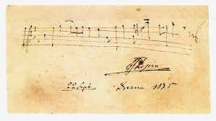

R.S.V.P Giovanna Melodia 3388011664
Patrizia Mazzanti 3281765041

